# **DOCUMENTO DE VALIDAÇÃO DE REQUISITO**

SISTEMA GERADOR DE ASSINATURAS DE E-MAIL E PLANOS DE FUNDO PARA REUNIÕES

**Requisito a ser Validado: *RFS003 – GERENCIAMENTO DE ASSINATURAS***

**Critérios de Aceitação**

1. **O sistema deve oferecer uma interface para o usuário gerenciar sua assinatura de e-mail.**
2. **O usuário deve ter a capacidade de realizar alterações nos campos de variáveis da assinatura, como nome, cargo, número de telefone, entre outros.**
3. **As alterações realizadas pelo usuário na assinatura devem ser salvas e refletidas em seus e-mails.**

**Protótipo/Demonstração**

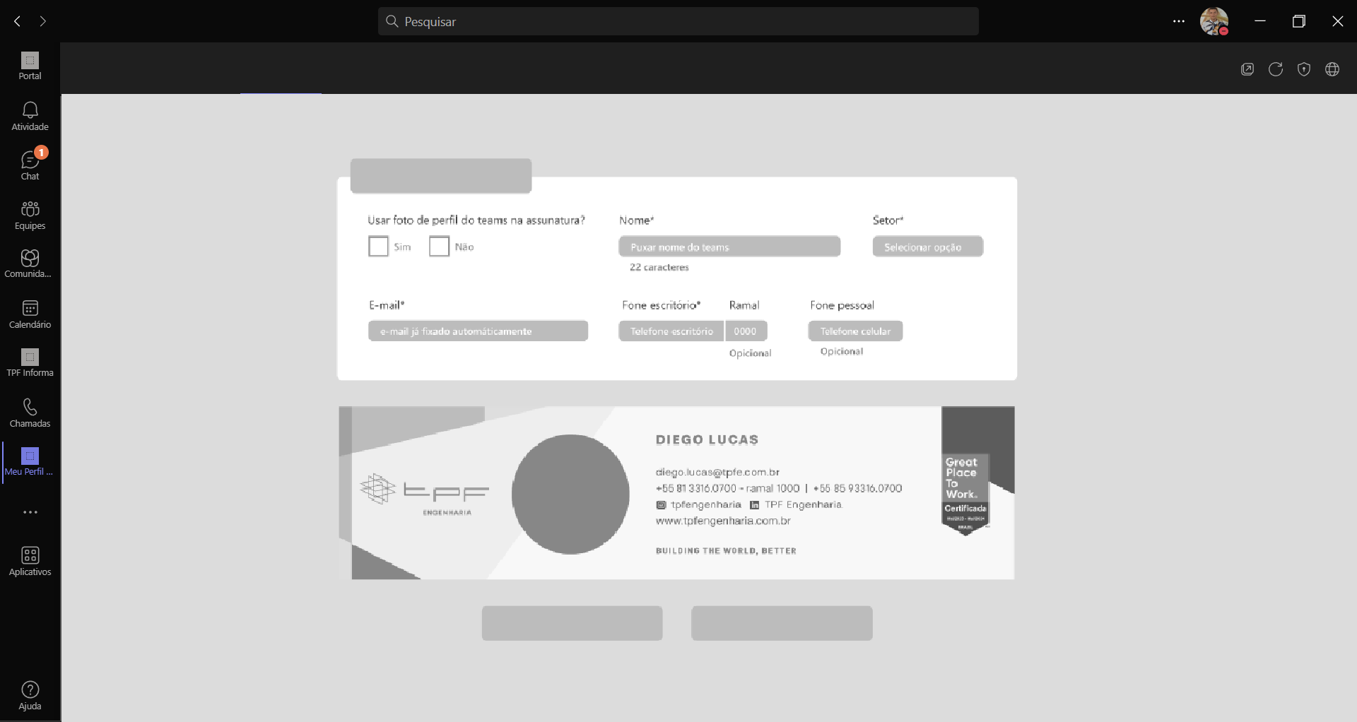

**Revisão de Requisitos:**

Durante a revisão do requisito, não foram identificados problemas ou inconsistências relacionados ao acesso na plataforma do Microsoft Teams.

**Decisão de Validação:**

Após a análise dos critérios de aceitação, revisão de requisitos e validação, conclui-se que o requisito **RFS003 – GERENCIAMENTO DE ASSINATURAS** foi validado positivamente. O sistema permite ao usuário gerenciar sua assinatura de e-mail, incluindo alterações nos campos de variáveis, conforme necessário.